BÁO CÁO MÔN HỌC

Môn học: Thực tập Kỹ thuật lập trình
Họ tên: Dương Thần Thi
Lớp: ANHTTT59

I. KẾT QUẢ LÀM ĐƯỢC TỪ NGÀY 4–6
- Xây dựng mô hình dữ liệu cho sách và ngày tháng:
  - Tạo lớp Date để lưu dữ liệu ngày/tháng/năm.
  - Tạo lớp Book chứa đầy đủ thông tin hồ sơ sách: mã thể loại, ISBN, tên sách, tác giả, ngày nhập kho, giá sách.
- Xây dựng lớp quản lý dữ liệu BookMgr:
  - Quản lý danh sách vector<Book> trong bộ nhớ.
  - Đọc/ghi dữ liệu sách từ file nhị phân books.dat.
- Hoàn thiện chức năng M1 – Thêm mới hồ sơ sách:
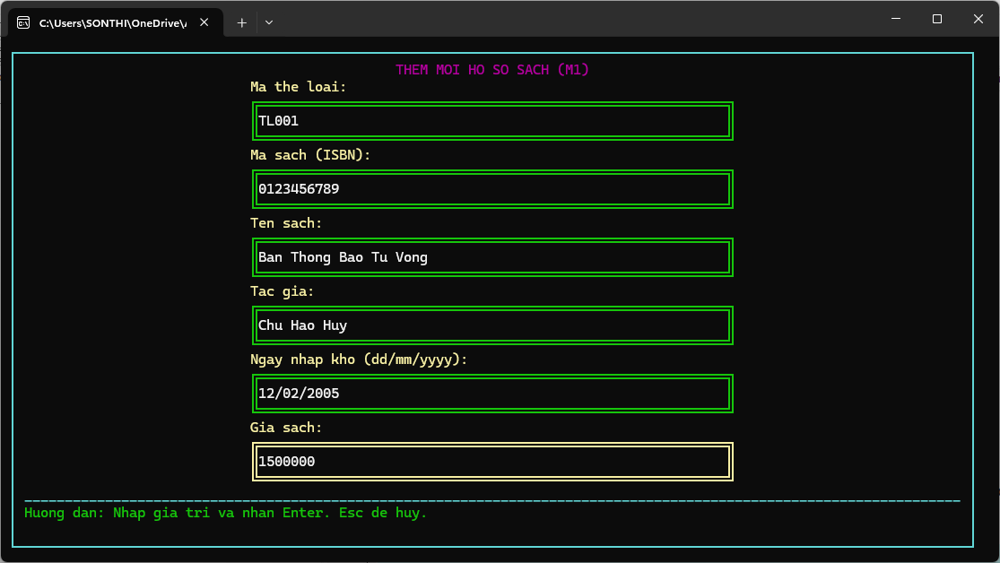
  - Thay thế form nhập “giả lập” bằng luồng nhập có kiểm tra hợp lệ cho từng trường.
  - Tự động chuẩn hóa chuỗi cho tên sách và tác giả (viết hoa chữ cái đầu).
  - Sau khi nhập hợp lệ, tạo đối tượng Book, lưu vào danh sách và ghi xuống file books.dat.
- Hoàn thiện chức năng M2 – In danh sách sách:
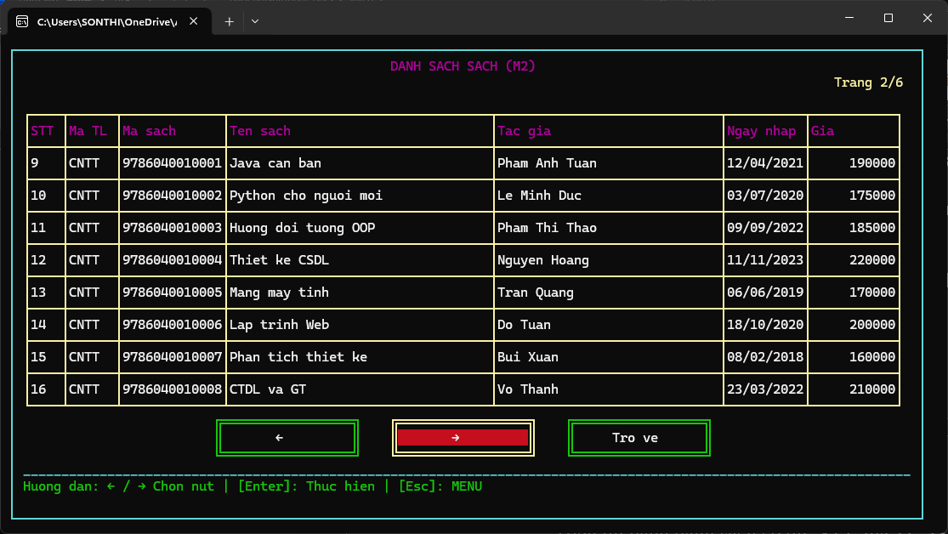
  - Lấy dữ liệu thực từ BookMgr được đọc từ file books.dat
  - Hiển thị bảng danh sách có đủ: STT, mã TL, ISBN, tên sách, tác giả, ngày nhập, giá.
  - Cài đặt phân trang, điều hướng bằng các phím mũi tên.
II. MÔ TẢ CHI TIẾT KẾT QUẢ
1. Lớp Date
- int day
- int month
- int year
2. Lớp Book:
- char maTL[20]
- char ISBN[20]
- char tenSach[100]
- char tacGia[100]
- Date ngayNhap
- int giaSach
3. Lớp quản lý dữ liệu BookMgr
- Các thuộc tính:
  - vector<Book> books: danh sách sách đang làm việc.
  - string filePath: đường dẫn tới file nhị phân ("books.dat").
- Các phương thức:
  - static BookMgr& get()
  - size_t load():
    - Xóa danh sách cũ, kiểm tra tồn tại file.
    - Đọc lần lượt từng struct Book từ file vào books.
    - Trả về số lượng bản ghi đọc được.
  - bool save(const Book &b):
    - Mở file ở chế độ ios::binary hoặc ios::app.
    - Ghi thêm đúng kích thước của Book vào file books.dat.
  - bool add(const Book &b):
    - Đẩy sách vào vector books, sau đó gọi save(b) ghi xuống file.
  - const vector<Book>& getList() const:
    - Cho phép CLI lấy danh sách hiện tại để in bảng, không cho sửa trực tiếp.
4. Kiểm tra hợp lệ và chuẩn hóa dữ liệu
- validDate:
  - Kiểm tra:
    - Tháng nằm trong [1..12], ngày trong [1..số ngày của tháng].
    - Xử lý đúng tháng 2 và năm nhuận (isLeap).
    - Không cho phép ngày ở tương lai so với ngày hệ thống.
  - Được gọi khi người dùng nhập “Ngày nhập kho (dd/mm/yyyy)” ở M1.
- validPrice:
  - Kiểm tra giá sách là số nguyên không âm.
  - Kết hợp với stoi trong showAdd():
    - Kiểm tra lỗi khi người dùng nhập ký tự không phải số.
    - Báo lỗi: “Giá sách phải là số nguyên/không âm”.
- normStr: Chuyển về chữ thường và viết hoa chữ cái đầu của Tên sách và Tác giả
5. Chức năng Thêm mới hồ sơ sách
- Vẽ form.
- Lần lượt yêu cầu người dùng nhập từng trường (theo thứ tự từ trên xuống).
- Với mỗi trường:
- Nếu là chuỗi (mã TL, ISBN, tên sách, tác giả):
  - Xử lý khoảng trắng.
  - Với tên sách/tác giả: sau khi nhập sẽ gọi normStr.
- Nếu là ngày:
  - Đọc chuỗi, phân tích thành dạng dd/mm/yyyy bằng stringstream.
  - Nếu không đúng định dạng hoặc không hợp lệ theo validDate, hiển thị thông báo lỗi và yêu cầu nhập lại.
- Nếu là giá:
  - Dùng stoi để chuyển sang số.
  - Kiểm tra thêm bằng validPrice.
- Khi tất cả các trường hợp lệ:
- Tạo đối tượng Book, gán các trường bằng các setter.
- Thêm vào danh sách đang có.
- Ghi xuống file.
- Thông báo “Thêm sách thành công / Lỗi khi ghi file”.
6. Chức năng In danh sách
- Vẽ bảng:
  - Cột: STT, Mã TL, ISBN, Tên sách, Tác giả, Ngày nhập, Giá.
  - Bề rộng từng cột được phân chia dựa trên kích thước cửa sổ
  - Duyệt từng Book trên trang hiện tại:
    - STT in từ 1 đến n.
    - Cắt chuỗi để không tràn cột.
    - Ngày nhập được định dạng chuẩn dd/mm/yyyy
    - Giá sách căn phải
- Phân trang:
  - Các nút điều hướng (←, →,Trở về) được giữ nguyên.
  - Mỗi lần đổi trang, chương trình vẽ lại bảng với dữ liệu tương ứng.
III. KẾ HOẠCH TUẦN TỚI
- Cài đặt một số thuật toán sắp xếp (ví dụ: selection sort, insertion sort, quicksort).
- Cho phép sắp xếp theo các khóa: ISBN, tên sách, tác giả, ngày nhập, giá sách.
- Gắn kết kết quả sắp xếp với màn hình M2 để xem trực tiếp.
- Kiểm thử & hoàn thiện tài liệu:

